 | № 03  18 февраля 2020  распространяется бесплатно
Встреча главы Биробиджанского района Сергея Солтуса по поручениям врио губернатора области прошла в селе Раздольное
3 февраля временно исполняющий обязанности губернатора Еврейской автономной области Ростислав Гольдштейн побывал с визитом в селе Раздольное Биробиджанского муниципального района. Выслушав проблемы местных жителей, он дал ряд поручений руководителям района и сельского поселения.  12 февраля глава Биробиджанского района Сергей Солтус организовал встречу с жителями Раздольного, чтобы рассказать, какие действия предпринимаются для выполнения поручений врио губернатора, а также еще раз обсудить наболевшие проблемы сельчан.  Одним из главных озвученных вопросов на встрече 3 февраля с руководством региона и муниципалитета была озвучена проблема с подтоплением улиц и приусадебных территорий села Раздольное. 12 февраля, перед началом беседы с местными жителями, Сергей Солтус вместе с исполняющим обязанности заместителя председателя правительства ЕАО Валерием Самковым, начальником управления природных ресурсов правительства ЕАО Валерией Кац, специалистами по гидрологии из города Хабаровска и сотрудником МЧС России по ЕАО проехали по улицам села Раздольное, которые наиболее сильно пострадали в период летнего паводка 2019 года и вдоль временного защитного сооружения, самостоятельно созданного сельчанами несколько лет назад.  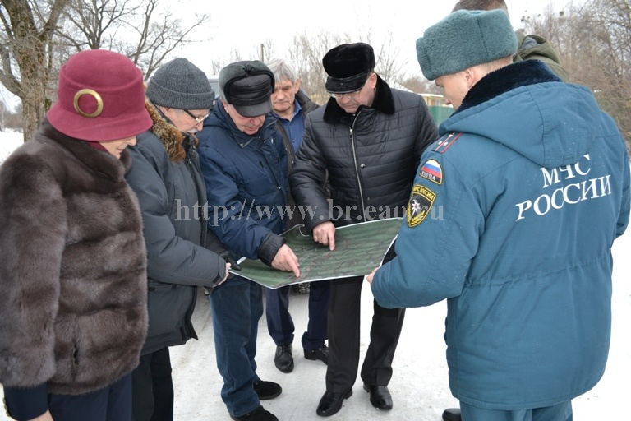 | На месте специалисты оценили масштабы работ, обсудили возможные варианты защиты населенного пункта от будущих паводков. Территория села периодически страдает от подтопления не только от подъема уровня грунтовых вод и дождей, но и в связи с разливом рек Бира и Киргинка. Чтобы обезопасить село, для начала нужно составить проектную документацию.  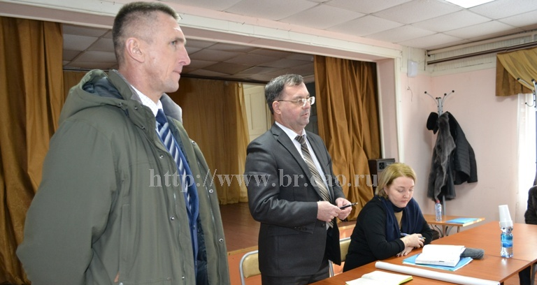  Уже на встрече с жителями Сергей Солтус, Валерий Самков и специалисты гидрологи рассказали гражданам, на какой уровень необходимо поднять дамбу и в подробностях описали все моменты, которыми будет сопровождаться ее сооружение, чтобы граждане четко понимали все плюсы и минусы принятого, а в дальнейшем, возможно, реализованного решения.  - Гидрологи, посмотрев на ситуацию, информируют нас, что река Кирга топится рекой Бира, то есть, разливаясь, река Бира заходит в реку Кирга и вместе с водой Кирги топит село Раздольное. Расчистив русло Кирги, результата мы не добьемся, - пояснил глава района Сергей Солтус, - Строительство дамбы – это «палка о двух концах», то есть, это защитное сооружение, которое будет защищать от речки, но не даст свободного схода воды с терртории, потому что она будет закрыта. Если будут установлены шлюзы, надо будет их обслуживать, вовремя открывать, закрывать и так далее. Такой опыт есть, как положительный, так и отрицательный. Отрицательный заключается в том, что хулиганы на поселке Партизанский-2 | накидали камни под шандору шлюза, шлюз не закрылся полностью, в итоге воду со второго Партизанского месяц откачивала техника.  Глава также пояснил, что дамба повлечет и эстетические неудобства, так как это будет насыпь, которая частично скроет красивые пейзажи отдельным собственникам и арендаторам.  Первоочередная задача сегодняшнего дня это поиск финансовых средств на составление проектно-сметной документации, а затем защита данного проекта на федеральном уровне для получения финансирования на возведение дамбы.  В свою очередь генеральный директор ООО «БиробиджанВодПроект» Иван Судариков пояснил.  - Мы объехали сейчас ваш поселок. Предложения были разные по поводу борьбы с наводнениями. Но пришли к выводу, что основное – это возведение дамбы от дороги улицы Шоссейной, которая не затапливается, и вдоль всего поселка. Потому что только дамба может защитить от наводнения Биры…. Чтоб вы представляли, что такое дамба – это насыпь, типа дороги около трех метров высотой. По верху она будет четыре с половиной метра с откосами, как у дороги. Чтобы внутренняя вода, которая в период дожей здесь будет собираться, не затапливала огороды, вдоль дамбы придется делать канал, который будет собирать воду и отводить ее ниже по течению.  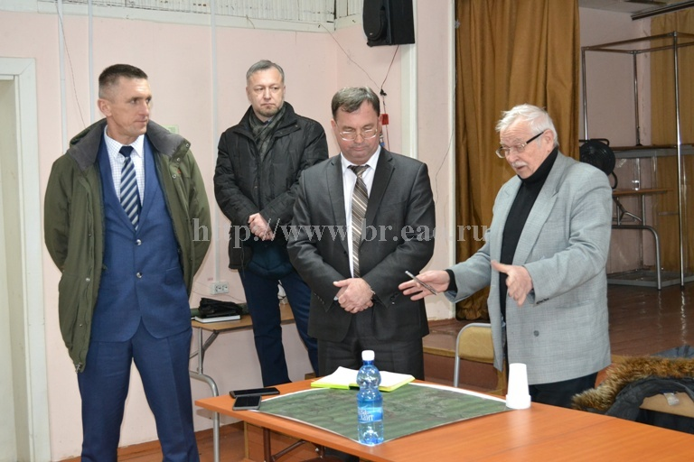  - Получиться, что дамба эта будет выше наших домов? - прозвучал вопрос из зала. | - По количеству населения, дамба должна быть третьего класса капитальности. Расчет на поверочный уровень, то есть гидрологи посчитают поверочные уровни, плюс запас над этим уровнем, но не исключено, что на уровне заборов как минимум будет, а то и выше…. На проектно-сметную документацию потребуется порядка 15-20 миллионов и если финансирование будет, то до конца года документация будет. На строительство, чтоб вы себе представляли, это где-то 200 миллионов рублей. Если финансирование будет выделено целевым назначением, то за год можно будет дамбу сделать, если финансирование будет выделяться, скажем, по 50 миллионов, то строительство затянется.  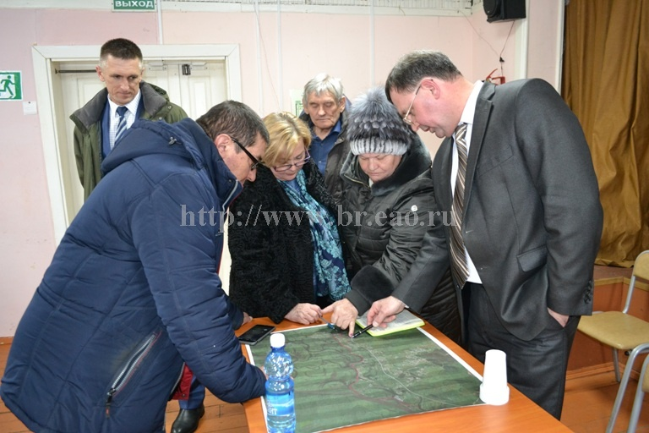  Обсудив строительство дамбы, собравшиеся сельчане поинтересовались, когда начнутся выплаты за пострадавший урожай, заменены ветхие столбы линий электропередач, будет ли организована подсыпка дорог, пожаловались на перебои с электроэнергией и низкий уровень напряжения электрического тока, задали ряд других вопросов.  В ходе обсуждения была создана рабочая группа из числа инициативных граждан, которая будет держать на контроле и оперативно информировать местных жителей о ходе исполнения поручений временно исполняющего обязанности губернатора Еврейской автономной области Ростислава Гольдштейна.

Поручения врио губернатора ЕАО на особом контроле главы района
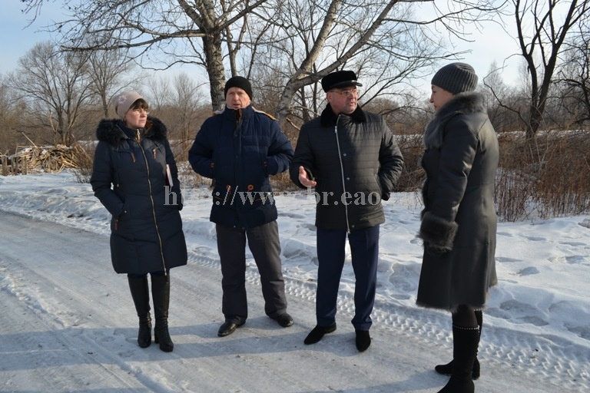
13 февраля 2020 года, глава Биробиджанского муниципального района Сергей Солтус выехал с рабочей поездкой в село Птичник. Целью визита были поступившие накануне обращения граждан и реализация поручений временно исполняющего обязанности губернатора Ростислава Гольдштейна по недавно состоявшейся встрече главы региона с местными жителями.
Глава муниципального района Сергей Солтус лично встретился с обратившимися гражданами, которые на месте показали проблемные места и обрисовали суть своих обращений. Выслушав местных жителей, глава района оценил каждую отдельную ситуацию и наметил пути решения.
Также в ходе личных бесед Сергей Солтус дал рекомендации обратившимся гражданам для совместного разрешения и ускорения реализации поставленных задач.
В рабочей поездке также приняли участие глава Птичнинского сельского поселения Валерия Тихомирова и заместитель начальника отдела по муниципальному имуществу администрации Биробиджанского муниципального района Ольга Алюнина.
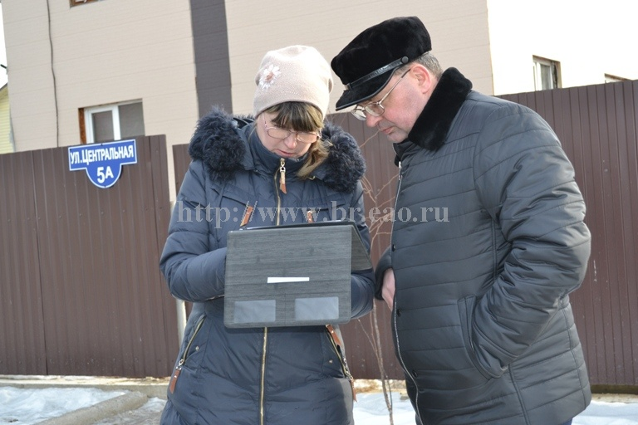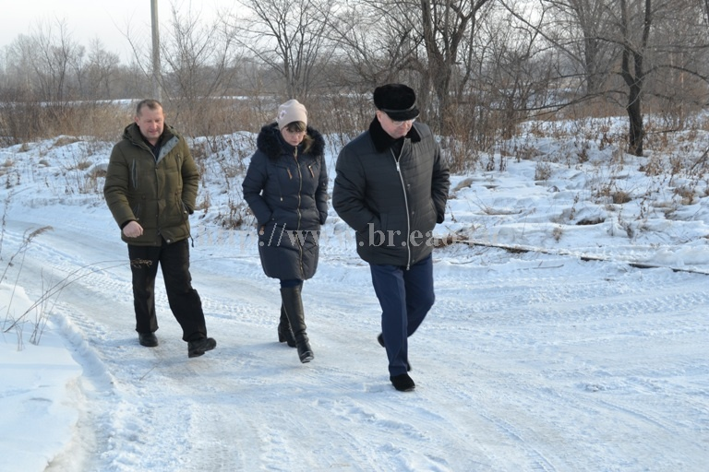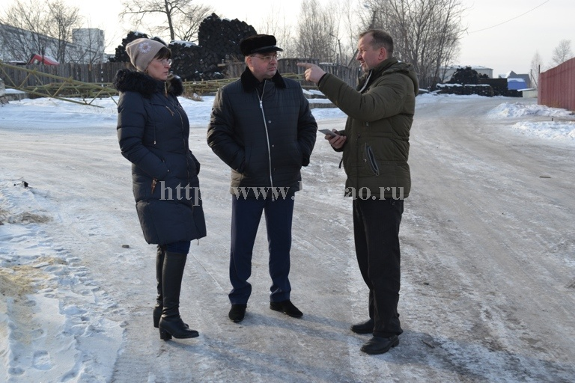

Глава Биробиджанского района встретился с жителями Найфельдского сельского поселения
14 февраля 2020 года, глава Биробиджанского муниципального района Сергей Солтус провел ряд встреч с жителями сел Найфельд, Русская поляна и Петровка Найфельдского сельского поселения.  В поездке руководителя муниципального образования сопровождали председатель районного Собрания депутатов Александр Ветлицын, глава Найфельдского сельского поселения Наталья Язвенко, представители администрации Биробиджанского района, правоохранительных органов, МЧС.  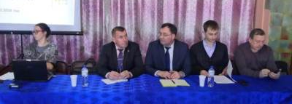  Во всех трех селах глава сельского поселения Наталья Язвенко представила местным жителям отчет о результатах своей деятельности и деятельности администрации Найфельдского сельского поселения за 2019 год. Итоги работы за минувший год доложил и участковый уполномоченный полиции.  Не менее полезной для собравшихся стала информация представителя правоохранительных органов Сергея Туева о хранении, перевозке и применении в соответствии с действующим законодательством РФ гладкоствольного и нарезного оружия.  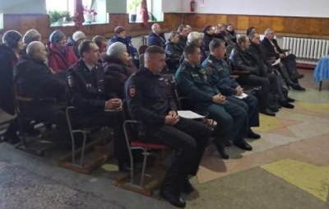 | О предупреждении несчастных случаев и безопасном поведении на водных объектах жителям сел Найфельд, Русская поляна и Петровка рассказал сотрудник Главного управления МЧС России по ЕАО Владимир Корчминский.  Какие изменения в законодательстве Российской Федерации произошли в части сбора валежника, проинформировал консультант отдела по управлению муниципальным имуществом (по вопросам экологии) администрации Биробиджанского муниципального района Алексей Кондратенко.  Обсудили местные жители и вопрос «о березовой роще» в селе Найфельд. Много лет назад молодые саженцы были высажены в память о местной учительнице и стали настоящей достопримечательностью села. Но в настоящее время, спустя годы, деревья выросли и стали представлять опасность проходящим здесь линиям электропередач. Часть деревьев необходимо убрать, ведь в роще прогуливаются местные жители и любят вести тихую охоту грибники.  В завершении повестки дня жители сел задали руководителям района и поселения волнующие вопросы.  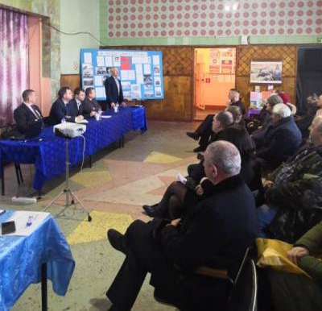

1 | КОНТАКТНЫЙ ТЕЛЕФОН, ПО КОТОРОМУ МОЖНО ПОДЕЛИТЬСЯ ТЕМАМИ ДЛЯ ОЧЕРЕДНОГО ВЫПУСКА «ВЕСТНИК БИРОБИДЖАНСКОГО РАЙОНА»: 2-33-03 АДРЕС ЭЛЕКТРОННОЙ ПОЧТЫ: bir_rn@eao.ru. ПОДРОБНЕЕ О ДЕЯТЕЛЬНОСТИ АДМИНИСТРАЦИИ МУНИЦИПАЛЬНОГО ОБРАЗОВАНИЯ «БИРОБИДЖАНСКИЙ МУНИЦИПАЛЬНЫЙ РАЙОН» ЕВРЕЙСКОЙ АВТОНОМНОЙ ОБЛАСТИ МОЖНО УЗНАТЬ НА ОФИЦИАЛЬНОМ САЙТЕ WWW.br.eao.ru.
1 | ВЕСТНИК БИРОБИДЖАНСКОГО РАЙОНА № 03 от 18 февраля 2020 года.

Заседание комиссии по профилактике правонарушений и наркомании прошло в Биробиджанском районе
На первом в 2020 году заседании межведомственной комиссии по профилактике правонарушений и наркомании, которое состоялось в администрации Биробиджанского муниципального района 14 февраля, подводили итоги работы в 2019 году.  Так, о состоянии наркоситуации и преступности на территории Биробиджанского муниципального района в 2019 году членов комиссии проинформировал начальник отдела по контролю за оборотом наркотиков МОМВД России «Биробиджанский», майор полиции Никита Федоренко. Он в частности отметил, что за 12 месяцев 2019 года на территории Биробиджанского района в сфере незаконного оборота наркотиков зарегистрировано 31 сообщение о преступлениях (АППГ - 39), раскрыто 30 преступлений, (АППГ - 28). Зарегистрировано 4 факта сбыта наркотических средств (АППГ - 3). Зарегистрировано 25 фактов хранения наркотических средств (АППГ -34). Раскрыто 21 фактов хранения наркотических средств (АППГ - 27) Тяжкие, особо тяжкие составы преступлений составили всего 20 (АППГ - 22), из числа которых раскрыто 12 наркопреступлений (АППГ- 13) Раскрыто 30 наркопреступлений (АППГ - 28), в суд направлено 21 наркопреступление.  За 12 месяцев к административной ответственности привлечено 446 человек, (АППГ - 535) в том числе за правонарушения, предусмотренные ст. 6.9 КоАП РФ привлечено 360 лица (АППГ - 334), в связи с уклонением от прохождения лечения в соответствии с требованием ст. 6.9.1 КоАП РФ привлечено 47 лица (АППГ - 153), по административным правонарушениям, предусмотренным ст. 6.8 КоАП РФ привлечено 39 лиц (АППГ - 48).  За 12 месяцев отделением по контролю за оборотом наркотиков МОМВД России «Биробиджанский» на территории города Биробиджана и Биробиджанского района ЕАО выявлено 40 преступлений по линии незаконного оборота наркотиков, из них тяжкие, особо тяжкие составы преступлений составили 32 преступления.  На территории Биробиджанского муниципального района в период проведения комплексной оперативно - профилактической операции «Мак-2019» выявлено и уничтожено 20 очагов произрастания дикорастущей конопли, площадь уничтоженных очагов составила 6,4 Га, общий вес уничтоженных растений составил 6 тонн. Предписание на главу муниципального образования «Биробиджанский муниципальный район» по непринятию мер по уничтожению дикорастущих растений не выносились.  О деятельности службы участковых уполномоченных полиции МОМВД России «Биробиджанский» по профилактике правонарушений и преступлений на территории Биробиджанского муниципального района в 2019 году рассказал заместитель начальника ОУУП и ПДН МОМВД России «Биробиджанский» Иван Шерстобитов. | 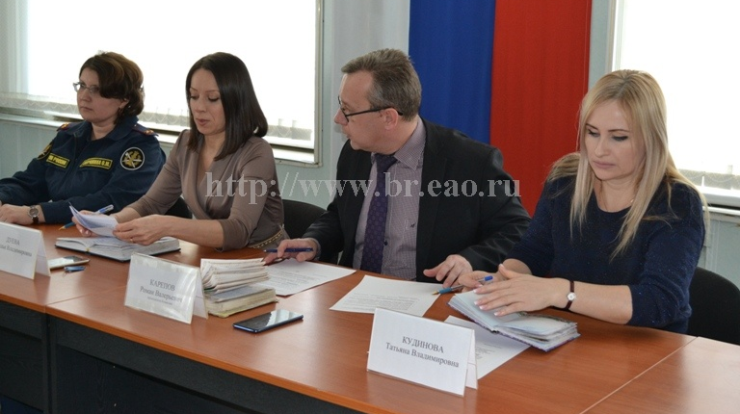  В своем докладе он отметил, что в течение отчетного периода участковыми уполномоченными полиции на территории Биробиджанского муниципального района выявлено 10 преступлений го линии незаконного оборота наркотиков.  Участковые уполномоченные полиции при работе на своих административных участках ориентированы на получение информации в отношении лиц, занимающихся незаконным оборотом наркотиков, и иных психотропных веществ. В истекшем периоде 2019 года в ОНК передано 15 информаций, представляющих оперативный интерес.  На профилактическом учете в ОУУП и ПДН МОМВД России «Биробиджанский» состоит 3 лица, больных наркоманией, состоящих на учете в медицинской организации и представляющих опасность для окружающих, 118 лиц, которым назначено административное наказание за незаконный оборот наркотических средств, психотропных веществ или их аналогов, а также за их употребление без назначения врача. С данными лицами ежеквартально проводится адресная индивидуальная профилактическая работа. На особый контроль взяты лица, формально подпадающие под административный надзор, отбывшие наказание за незаконный оборот наркотических средств.  Сотрудниками ОУУП и ПДН МОМВД России «Биробиджанский» в течение 2019 года выявлено 11 административных правонарушений, связанных с употреблением наркотических средств.  Ежегодно утверждается план совместных мероприятий с администрациями районов по созданию комиссий, в которую входит участковый уполномоченный полиции, для выявления мест произрастания дикорастущей конопли. Участковыми уполномоченными полиции совместно с сотрудниками сельских поселений Биробиджанского муниципального района проводится работа по уничтожению дикорастущей конопли. Кроме того с активом районных администраций осуществляется работа по выявлению граждан употребляющих и изготовляющих наркотические средства. В отчетный период на территориях домовладений выявлено 17 | фактов произрастания наркосодержащих растений. По ним вынесены представления, составлены протоколы об административных правонарушениях.  Секретарь муниципальной межведомственной комиссии по профилактике правонарушений и наркомании Наталья Дуева довела до собравшихся информацию об итогах работы муниципальной межведомственной комиссии по профилактике правонарушений и наркомании в 2019 году. Она сообщила, что инструментом антинаркотической деятельности и профилактической работы является муниципальная программа «Профилактика правонарушений и наркомании на территории муниципального образования «Биробиджанский муниципальный район» на 2016 – 2021 годы».  В рамках муниципальной программы в 2019 году на предусмотренные средства были приобретены 4 ранцевых опрыскивателя на сумму 7600-00рублей для осуществления мероприятий по уничтожению конопли. Общая площадь уничтоженной дикорастущей конопли в муниципальном районе с применением гербицида «Торнадо - 500» составила 3,1 га. Кроме того, уничтожено 3,3 га без применения гербицида.  В целях профилактики наркомании в общеобразовательных учреждениях, учреждениях культуры в 2019 году организованы и проведены профилактические мероприятия, направленные на недопущение потребления наркотических средств, формирование здорового образа жизни. Всего в указанный период проведено 352 мероприятия с общим охватом детей и молодежи 2322 человека.  С учащимися школ организовано и проведено социально-психологическое тестирование на выявление немедицинского потребления наркотических средств, в котором приняло участие 470 обучающихся в возрасте с 13 до 17 лет.  Проанализировав наркоситуацию и учитывая финансовые возможности муниципального бюджета, муниципальной программой «Профилактика правонарушений и наркомании на территории муниципального образования «Биробиджанский муниципальный район» на 2020 – 2024 годы» на 2020 год предусмотрены денежные средства в размере 57 200-00 рублей на проведение мероприятий, направленных на уничтожение наркосодержащих растений, в том числе средства на оплату членам бригады, участвующей в уничтожении наркосодержащих растений.  По каждому из озвученных вопросов было вынесено решение, согласно которому во втором квартале 2020 года планируется проведение выездного заседания муниципальной межведомственной комиссии по профилактике правонарушений и наркомании на территории Валдгеймского сельского поселения. Так же во втором и четвертом кварталах на территории Биробиджанского муниципального района пройдет профилактическое мероприятие «Жилой сектор». Запланированы и другие мероприятия.

«Безопасный интернет и дети»
17 февраля 2020 в ПГУ им. Шолом-Алейхема (@pgusha ) состоялся круглый стол по теме: «Безопасный интернет и дети» в рамках проведения акции «Безопасность» на территории Еврейской автономной области.
Плотникова Елена Сергеевна заведующий центром социальной адаптации и поддержки психологического здоровья в доступной и интересной форме рассказала педагогам о результатах социологических исследований по данной проблеме и познакомила с факторами риска, которым подвергаются подростки в сети Интернет.
Была проведена интересная деловая игра, в ходе которой участники, проявляя активность и критическое мышление, самостоятельно вырабатывали собственную «Я-позицию» по отношению к тому, как правильно использовать положительные возможности всемирной сети и как избегать опасности «паутины», которые травмируют и наносят вред психическому здоровью.
Команда педагогов и родителей центра образования имени В.И. Пеллера благодарит организаторов круглого стола за полезный материал и продуктивно выстроенное взаимодействие по одной из актуальных и сложных проблем современного общества.
Информация и фото: http://ptichnik.com/index.php/14-sample-data-articles/1228-bezopasnyj-internet-i-deti

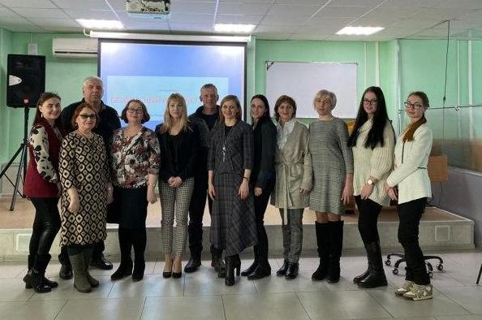

«День охраны труда» прошел для сотрудников централизованного хозяйственного управления
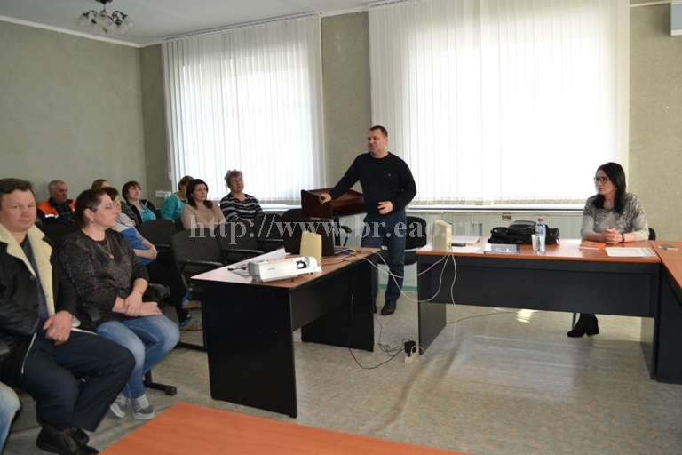
19 февраля 2020 года в администрации Биробиджанского муниципального района прошел «День охраны труда» для работников муниципального казенного учреждения «Централизованное хозяйственное управление». В штат этого ведомства входят специалисты единой дежурно-диспетчерской службы, водители и механики автотранспорта, уборщики и рабочие служебных помещений, бухгалтер и кадровик учреждения.
Открывая мероприятие, директор ЦХУ Татьяна Ершова пояснила, что данное мероприятие проводится ежегодно с целью обсуждения вопросов, связанных с обеспечением здоровых и безопасных условий труда работников.
В мероприятии принял участие главный специалист областного государственного бюджетного учреждения «Центр условий и охраны труда» Константин Леньшин.
Он рассказал собравшимся о мерах по снижению производственного травматизма, дал рекомендации участникам совещания в области охраны труда. Лекционное занятие сопровождалось демонстрацией слайдов.

«Холокост: память и предупреждение»
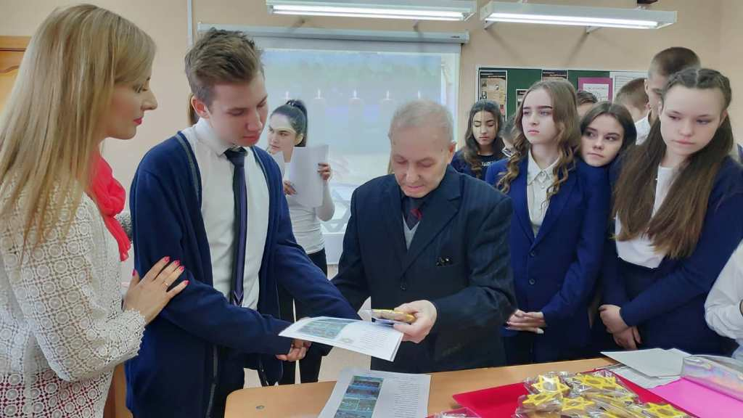
11 февраля 2020года в Центре образования имени В.И. Пеллера состоялся открытый урок-размышление в 8 Б по теме: «Холокост: память и предупреждение». Оксана Вячеславовна Захарова как учитель русского языка и литературы на примере художественных произведений, документальных источников, эссе и видеофрагментов побуждала учащихся задуматься о необходимости постижения трагедии Холокоста и сохранения исторической памяти о трагических событиях Великой Отечественной войны.
Почетным гостем и экспертом выступил Роман Борисович Файн, который не только по ходу урока давал ребятам разъяснения таких понятий как гетто, геноцид, праведники народов мира, но еще и прочитал свои собственные произведения, отражающие жизненный опыт, знание событий, пережитых и прочувствованных автором.
В завершении двухчасовой встречи Роман Борисович каждому ребенку подарил свое стихотворение «Желтые звезды» с авторским напутствием и пожеланием, причем ни разу не повторившись! Сладким сюрпризом стали для ребят прянички ручной работы, выполненные в форме звезды Давида, с любовью приготовленные родителями.
Подобные уроки просто необходимы современным школьникам, совершенно справедливо отметил И. Бауэр: «Память о Холокосте необходима, чтобы наши дети никогда не были жертвами, палачами или равнодушными наблюдателями».

2 | Вестник Биробиджанского района. Учредитель – орган местного самоуправления администрация муниципального образования «Биробиджанский муниципальный район» Еврейской автономной области. Главный редактор – Рукомеда Е.М. Подписано в печать 18.02.2020. Время подписания в печать – 11:10. Тираж – 500 экз. Распространяется бесплатно. Адрес редакции – ЕАО, г. Биробиджан, ул. Пушкина 5 «Б». Тел.: 2-33-03.
2 | ВЕСТНИК БИРОБИДЖАНСКОГО РАЙОНА № 03 от 18 февраля 2020 года.

